ФЕДЕРАЛЬНОЕ АГЕНТСТВО ЖЕЛЕЗНОДОРОЖНОГО ТРАНСПОРТА
Федеральное государственное бюджетное образовательное учреждение высшего профессионального образования
«Петербургский государственный университет путей сообщения
Императора Александра I»
(ФГБОУ ВПО ПГУПС)

Кафедра «Строительные материалы и технологии»

РАБОЧАЯ ПРОГРАММА
дисциплины
«Современные строительные материалы на основе энерго-ресурсосберегающих технологий»
(Б1.В.ДВ.2.1)
для направления
08.04.01 «Строительство»
по магистерской программе
«Проектирование зданий и сооружений в районах с особыми климатическими условиями и техногенными воздействиями»

Форма обучения – очная, заочная

Санкт-Петербург
2015
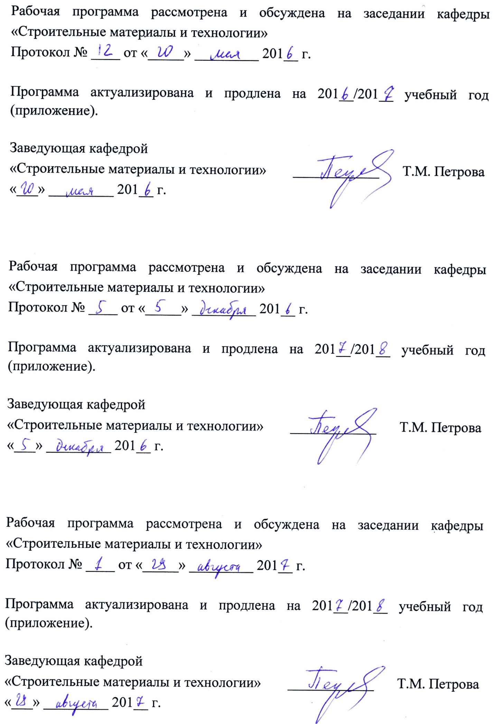

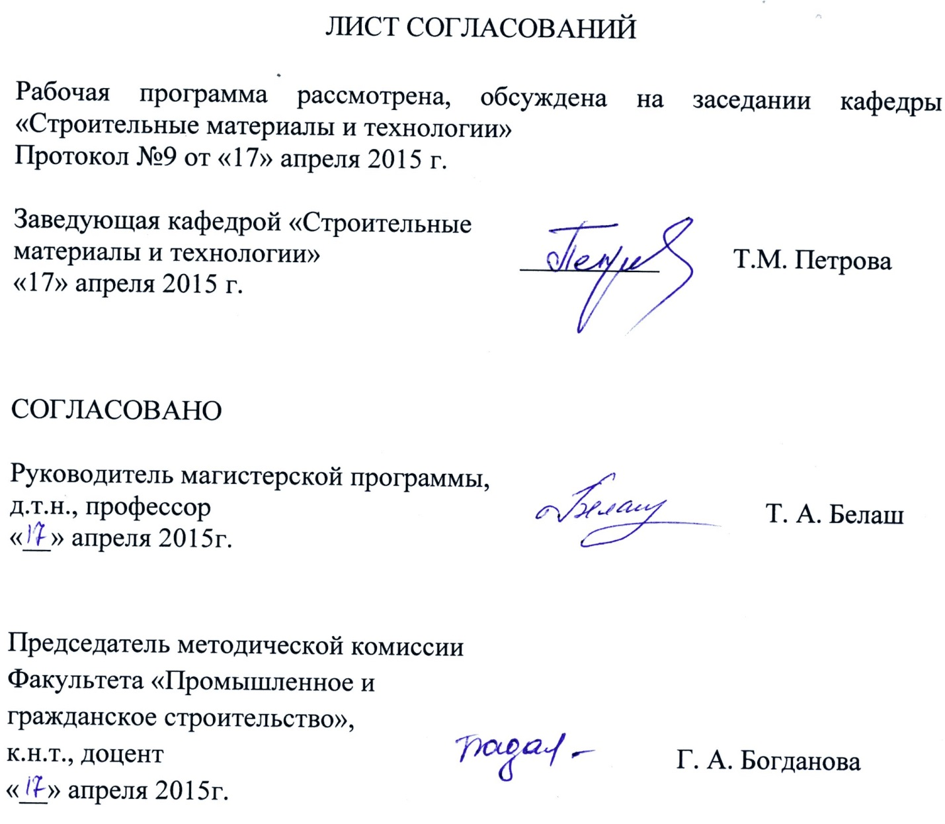

1. Цели и задачи дисциплины

Рабочая программа составлена в соответствии с ФГОС ВО, утвержденным «30» октября 2014 г., приказ № 1419 по направлению 08.04.01 «Строительство», по дисциплине «Современные строительные материалы на основе энерго- ресурсосберегающих технологий».
Целью изучения дисциплины является подготовка высококвалифицированных магистров, обладающих:
- расширенными и углубленными знаниями, полученными при изучении курсов «Строительные материалы»;
- знаниями, основанными на последних достижениях отечественной и зарубежной науки в области современных строительных материалов.
Для достижения поставленной цели решаются следующие задачи:
- изучить основы ресурсо и энергосберегающих технологий при производстве строительных материалов, изделий и конструкций;
- изучить свойства и технологию применения современных российских и зарубежных строительных материалов;
освоить принципы выбора оптимальных по составу и свойствами современных строительных материалов и изделий на их основе в конкретных условиях эксплуатации.

2. Перечень планируемых результатов обучения по дисциплине, соотнесенных с планируемыми результатами освоения основной профессиональной образовательной программы

Планируемыми результатами обучения по дисциплине являются: приобретение знаний, умений, навыков.
В результате освоения дисциплины обучающийся должен:
ЗНАТЬ:
- терминологию в области современных строительных материалов;
- принципы ресурсо и энергосбережения при производстве и применении строительных материалов;
- свойство основных современных строительных материалов;
- рациональные области их применения.
УМЕТЬ:
- правильно оценить условия эксплуатации материалов в изделиях, конструкциях и сооружениях и выбрать оптимальный материал с точки зрения надежности и долговечности;
- определить оптимальные условия применения современных материалов в зависимости от их свойств.
ВЛАДЕТЬ:
- методами оптимизации состава, строения и свойств строительных материалов.
Приобретенные знания, умения, навыки, характеризующие формирование компетенций, осваиваемые в данной дисциплине, позволяют решать профессиональные задачи, приведенные в соответствующем перечне по видам профессиональной деятельности в п. 2.4 общей характеристики основной профессиональной образовательной программы (ОПОП).
Изучение дисциплины направлено на формирование следующих общекультурных компетенций (ОК):
- способностью к абстрактному мышлению, анализу, синтезу (ОК-1);
- готовностью к саморазвитию, самореализации, использованию творческого потенциала (ОК-3).
Изучение дисциплины направлено на формирование следующих общепрофессиональных компетенций (ОПК):
- способностью демонстрировать знания фундаментальных и прикладных дисциплин программы магистратуры (ОПК-4);
- способностью использовать углубленные теоретические и практические знания, часть которых находится на передовом рубеже данной науки (ОПК-5);
- способностью и готовностью ориентироваться в постановке задачи, применять знания о современных методах исследования, анализировать, синтезировать и критически резюмировать информацию (ОПК-10);
- способностью и готовностью проводить научные эксперименты с использованием современного исследовательского оборудования и приборов, оценивать результаты исследования (ОПК-11).
Изучение дисциплины направлено на формирование следующих профессиональных компетенций (ПК), соответствующих видам профессиональной деятельности, на которые ориентирована программа магистратуры:
инновационная, изыскательская и проектно-расчетная деятельность:
- способностью проводить изыскания по оценке состояния природных и природно-техногенных объектов, определению исходных данных для проектирования и расчетного обоснования и мониторинга объектов, патентные исследования, готовить задания на проектирование (ПК-1);
- владением методами оценки инновационного потенциала, риска коммерциализации проекта, технико-экономического анализа проектируемых объектов и продукции (ПК-2);
научно-исследовательская и педагогическая деятельность:
- способностью разрабатывать методики, планы и программы проведения научных исследований и разработок, готовить задания для исполнителей, организовывать проведение экспериментов и испытаний, анализировать и обобщать их результаты (ПК-5);
- умение вести сбор, анализ и систематизацию информации по теме исследования, готовить научно-технические отчеты, обзоры публикаций по теме исследования (ПК-6).
Область профессиональной деятельности обучающихся, освоивших данную дисциплину, приведена в п. 2.1 общей характеристики ОПОП.
Объекты профессиональной деятельности обучающихся, освоивших данную дисциплину, приведены в п. 2.2 общей характеристики ОПОП.

3. Место дисциплины в структуре основной профессиональной образовательной программы

Дисциплина «Современные строительные материалы на основе энерго- ресурсосберегающих технологий» (Б1.В.ДВ.2.1) относится к вариативной части и является дисциплиной по выбору обучающегося.

4. Объем дисциплины и виды учебной работы

Для очной формы обучения:
Вид учебной работы | Всего часов | Семестр
 |  | 1
Контактная работа (по видам учебных занятий)  В том числе:  - лекции (Л)  - практические занятия (ПЗ)  - лабораторные работы (ЛР) | 54  36  -  18 | 54  36  -  18
Самостоятельная работа (СРС) (всего) | 27 | 27
Контроль | 27 | 27
Форма контроля знаний | Э | Э
Общая трудоемкость: час / з.е. | 108 / 3 | 108 / 3
Примечания: «Форма контроля знаний» – экзамен (Э).

Для заочной формы обучения:
Вид учебной работы | Всего часов | Курс
 |  | 2
Контактная работа (по видам учебных занятий)  В том числе:  - лекции (Л)  - практические занятия (ПЗ)  - лабораторные работы (ЛР) | 20  12  -  8 | 20  12  -  8
Самостоятельная работа (СРС) (всего) | 79 | 79
Контроль | 9 | 9
Форма контроля знаний | Э | Э
Общая трудоемкость: час / з.е. | 108 / 3 | 108 / 3
Примечания: «Форма контроля знаний» – экзамен (Э).

5. Содержание и структура дисциплины

5.1 Содержание дисциплины
№  п/п | Наименование раздела дисциплины | Содержание раздела
1 | Основные направления ресурсо- и энергосбережения при производстве и применении строительных материалов различного назначения | Комплексное использование сырья в производстве строительных материалов, изделий и конструкций. Понятие о попутных продуктах промышленности и отходах производства. Экологическая характеристика производства.
2 | Роль химических добавок в ресурсо- и энергосбережении. Современные комплексные модификаторы для бетонов и растворов | Добавки, вводимые в бетонную смесь при ее изготовлении. Классификация, виды, влияния на свойства бетонной смеси и бетона.  Виды комплексных модификаторов. Свойства бетонных смесей и бетонов при их введении. Рациональные области применения. Тонкомолотые многокомпонентные добавки группы Microdur. Добавки нано-уровня для повышения эксплуатационных характеристик бетонов.
3 | Современные направления в развитии вяжущих и бетонов | Шлакощелочные вяжущие и бетоны на их основе. Щелочные клинкерные вяжущие. Вяжущие низкой водопотребности. Многокомпонентные тонкомолотые вяжущие.
4 | Высокопрочные и быстротвердеюшие бетоны.  Дисперсноармированные бетоны. Легкие и ячеистые бетоны | Принципы получения высокопрочных и быстротвердеющих бетонов, материалы для изготовления. Области применения в строительном комплексе.  Классификация дисперсноармированных бетонов по виду матрицы и армирующих волокон. Сталефибробетоны. Основные области применения.  Легкие бетоны с использованием природных и искусственных легких заполнителей. Особенности подбора состава бетона, область применения.  Ячеистые пено- и газобетоны. Материалы для изготовления, добавки, пенообразователи, газообразующие добавки и пасты. Современные технологии изготовления, применения. Дисперсноармированные ячеистые бетоны.
5 | Беспрогревная и малопрогревная технология изготовления бетона и железобетона | Требования к материалам для изготовления бетона и железобетона по беспрогревной и малопрогревной технологии, добавки, вводимые в бетонную смесь, режимы твердения, кинетика набора прочности, свойства, применение.
6 | Сухие строительные смеси (ССС) в современном строительстве | Вяжущие для изготовления ССС, наполнители, химические добавки. Классификация ССС, области применения. ССС для кладочных и штукатурных растворов. Материалы для изготовления, свойства, применения
7 | Современные гидроизоляционные материалы | Гидроизоляционные материалы для первичной и вторичной гидроизоляции. Принципы гидроизоляции на основе ССС. ССС для обмазочной гидроизоляции и гидроизоляции проникающего действия.
8 | Применение продуктов рециклинга в производстве строительных материалов  и изделий | Применение продуктов переработки бетонного лома или некондиционных изделий в производстве строительных материалов и изделий. Рециклинг асфальтобетона.

5.2 Разделы дисциплины и виды занятий

Для очной формы обучения:
 | Наименование раздела дисциплины | Л | ПЗ | ЛР | СРС
1 | Основные направления ресурсо- и энергосбережения при производстве и применении строительных материалов различного назначения | 4 | – | 2 | 3
2 | Роль химических добавок в ресурсо- и энергосбережении. Современные комплексные модификаторы для бетонов и растворов | 6 | – | 8 | 6
3 | Современные направления в развитии вяжущих и бетонов | 4 | – | – | 3
4 | Высокопрочные и быстротвердеюшие бетоны.  Дисперсноармированные бетоны. Легкие и ячеистые бетоны | 6 | – | 4 | 3
5 | Беспрогревная и малопрогревная технология изготовления бетона и железобетона | 4 | – | – | 3
6 | Сухие строительные смеси (ССС) в современном строительстве | 4 | – | 4 | 3
7 | Современные гидроизоляционные материалы | 4 | – | – | 3
8 | Применение продуктов рециклинга в производстве строительных материалов  и изделий | 4 | – | – | 3
Итого |  | 36 | – | 18 | 27

Для заочной формы обучения:
№ п/п | Наименование раздела дисциплины | Л | ПЗ | ЛР | СРС
1 | Основные направления ресурсо- и энергосбережения при производстве и применении строительных материалов различного назначения | 2 | – | – | 8
2 | Роль химических добавок в ресурсо- и энергосбережении. Современные комплексные модификаторы для бетонов и растворов | 2 | – | 4 | 15
3 | Современные направления в развитии вяжущих и бетонов | 2 | – | – | 8
4 | Высокопрочные и быстротвердеюшие бетоны.  Дисперсноармированные бетоны. Легкие и ячеистые бетоны | – | – | 2 | 12
5 | Беспрогревная и малопрогревная технология изготовления бетона и железобетона | 2 | – | – | 8
6 | Сухие строительные смеси (ССС) в современном строительстве | – | – | 2 | 12
7 | Современные гидроизоляционные материалы | 2 | – | – | 8
8 | Применение продуктов рециклинга в производстве строительных материалов и изделий | 2 | – | – | 8
Итого |  | 12 | – | 8 | 79

6. Перечень учебно-методического обеспечения для самостоятельной работы обучающихся по дисциплине

№  п/п | Наименование раздела дисциплины | Перечень учебно-методического обеспечения
1 | Основные направления ресурсо- и энергосбережения при производстве и применении строительных материалов различного назначения | 1. Широкий, Г.Т. Строительное материаловедение: учебное пособие [Электронный ресурс] : учеб. пособие / Г.Т. Широкий, П.И. Юхневский, М.Г. Бортницкая. - Электрон. дан. - Минск : «Вышэйшая школа», 2016. - 460 с. - Режим доступа: https://e.lanbook.com/book/92427. - Загл. с экрана.  2. А.Д. Толстой Технологические процессы и оборудование предприятий строительных материалов. [Электронный ресурс] / А.Д. Толстой, В.С. Лесовик. - Электрон. дан. - СПб. : Лань, 2015. - 336 с. - Режим доступа: http://e.lanbook.com/book/64342 - Загл. с экрана.  3. Ресурсосберегающая технология бетона и технико-экономическое обоснование выбора материалов [Текст] : учебное пособие / Т. М. Петрова, Н. А. Джаши, Н. Н. Шангина. - Санкт-Петербург : ФГБОУ ВПО ПГУПС. - ISBN 978-5-7641-0814-8. Ч. 1 : Оценка влияния агрессивности окружающей среды на долговечность бетонных и железобетонных сооружений и выбор мер защиты. - 2015. - 39 с.  4. Петрова, Т. М. Методы оценки качества строительных растворов: учеб. пособие [Электронный ресурс] / Т. М. Петрова. - Санкт-Петербург : ПГУПС (Петербургский государственный университет путей сообщения), 2014. - ISBN 978-5-7641-0681-6 : Б. ц. - Режим доступа: http://e.lanbook.com/book/66376
2 | Роль химических добавок в ресурсо- и энергосбережении. Современные комплексные модификаторы для бетонов и растворов | 1. Широкий, Г.Т. Строительное материаловедение: учебное пособие [Электронный ресурс] : учеб. пособие / Г.Т. Широкий, П.И. Юхневский, М.Г. Бортницкая. - Электрон. дан. - Минск : «Вышэйшая школа», 2016. - 460 с. - Режим доступа: https://e.lanbook.com/book/92427. - Загл. с экрана.  2. Бетоны [Текст] : учебное пособие / Т. М. Петрова [и др.] ; ФБГОУ ВПО ПГУПС. - Санкт-Петербург : ФГБОУ ВПО ПГУПС, 2014. - 46 с.  3. Петрова, Т. М. Методы оценки качества строительных растворов: учеб. пособие [Электронный ресурс] / Т. М. Петрова. - Санкт-Петербург : ПГУПС (Петербургский государственный университет путей сообщения), 2014. - ISBN 978-5-7641-0681-6 : Б. ц. - Режим доступа: http://e.lanbook.com/book/66376.
3 | Современные направления в развитии вяжущих и бетонов | 1. Широкий, Г.Т. Строительное материаловедение: учебное пособие [Электронный ресурс] : учеб. пособие / Г.Т. Широкий, П.И. Юхневский, М.Г. Бортницкая. - Электрон. дан. - Минск : «Вышэйшая школа», 2016. - 460 с. - Режим доступа: https://e.lanbook.com/book/92427. - Загл. с экрана.  2. И.М. Жарский Материаловедение. [Электронный ресурс] / И.М. Жарский, Н.П. Иванова, Д.В. Куис, Н.А. Свидунович. - Электрон. дан. - Минск : «Вышэйшая школа», 2015. - 557 с. - Режим доступа: http://e.lanbook.com/book/75123 - Загл. с экрана.
4 | Высокопрочные и быстротвердеюшие бетоны.  Дисперсноармированные бетоны. Легкие и ячеистые бетоны
5 | Беспрогревная и малопрогревная технология изготовления бетона и железобетона
6 | Сухие строительные смеси (ССС) в современном строительстве | 1. Широкий, Г.Т. Строительное материаловедение: учебное пособие [Электронный ресурс] : учеб. пособие / Г.Т. Широкий, П.И. Юхневский, М.Г. Бортницкая. - Электрон. дан. - Минск : «Вышэйшая школа», 2016. - 460 с. - Режим доступа: https://e.lanbook.com/book/92427. - Загл. с экрана.  2. А.Д. Толстой Технологические процессы и оборудование предприятий строительных материалов. [Электронный ресурс] / А.Д. Толстой, В.С. Лесовик. - Электрон. дан. - СПб. : Лань, 2015. - 336 с. - Режим доступа: http://e.lanbook.com/book/64342 - Загл. с экрана.
7 | Современные гидроизоляционные материалы | 1. Широкий, Г.Т. Строительное материаловедение: учебное пособие [Электронный ресурс] : учеб. пособие / Г.Т. Широкий, П.И. Юхневский, М.Г. Бортницкая. - Электрон. дан. - Минск : «Вышэйшая школа», 2016. - 460 с. - Режим доступа: https://e.lanbook.com/book/92427. - Загл. с экрана.  2. Петрова, Т. М. Методы оценки качества строительных растворов: учеб. пособие [Электронный ресурс] / Т. М. Петрова. - Санкт-Петербург : ПГУПС (Петербургский государственный университет путей сообщения), 2014. - ISBN 978-5-7641-0681-6 : Б. ц. - Режим доступа: http://e.lanbook.com/book/66376.  3. Сухие строительные смеси [Текст] : учеб. пособие / И. В. Васильева [и др.]. - СПб. : ПГУПС, 2010. - 32 с.  4. Определение теплопроводности теплоизоляционных строительных материалов : метод. указания к лаб. работе для студентов строит. специальностей всех форм обучения / ПГУПС, каф. «Строит. материалы и технологии» ; разраб. А. П. Лейкин. - СПб. : ПГУПС, 2009. - 17 с.
8 | Применение продуктов рециклинга в производстве строительных материалов и изделий | 1. Широкий, Г.Т. Строительное материаловедение: учебное пособие [Электронный ресурс] : учеб. пособие / Г.Т. Широкий, П.И. Юхневский, М.Г. Бортницкая. - Электрон. дан. - Минск : «Вышэйшая школа», 2016. - 460 с. - Режим доступа: https://e.lanbook.com/book/92427. - Загл. с экрана.  2. Л.М. Добшиц Материалы на минеральной основе для защиты строительных конструкций от коррозии. [Электронный ресурс] / Л.М. Добшиц, Т.И. Ломоносова. - Электрон. дан. - М. : УМЦ ЖДТ, 2015. - 79 с. - Режим доступа: http://e.lanbook.com/book/80002 - Загл. с экрана.

7. Фонд оценочных средств для проведения текущего контроля успеваемости и промежуточной аттестации обучающихся по дисциплине

Фонд оценочных средств по дисциплине является неотъемлемой частью рабочей программы и представлен отдельным документом, рассмотренным на заседании кафедры и утвержденным заведующим кафедрой.

8. Перечень основной и дополнительной учебной литературы, нормативно-правовой документации и других изданий, необходимых для освоения дисциплины

8.1 Перечень основной учебной литературы, необходимой для освоения дисциплины:

1. Широкий, Г.Т. Строительное материаловедение: учебное пособие [Электронный ресурс] : учеб. пособие / Г.Т. Широкий, П.И. Юхневский, М.Г. Бортницкая. - Электрон. дан. - Минск : «Вышэйшая школа», 2016. - 460 с. - Режим доступа: https://e.lanbook.com/book/92427. - Загл. с экрана.
2. И.М. Жарский Материаловедение. [Электронный ресурс] / И.М. Жарский, Н.П. Иванова, Д.В. Куис, Н.А. Свидунович. - Электрон. дан. - Минск : «Вышэйшая школа», 2015. - 557 с. - Режим доступа: http://e.lanbook.com/book/75123 - Загл. с экрана.
3. Л.М. Добшиц Материалы на минеральной основе для защиты строительных конструкций от коррозии. [Электронный ресурс] / Л.М. Добшиц, Т.И. Ломоносова. - Электрон. дан. - М. : УМЦ ЖДТ, 2015. - 79 с. - Режим доступа: http://e.lanbook.com/book/80002 - Загл. с экрана.
4. Петрова, Т. М. Методы оценки качества строительных растворов: учеб. пособие [Электронный ресурс] / Т. М. Петрова. - Санкт-Петербург : ПГУПС (Петербургский государственный университет путей сообщения), 2014. - ISBN 978-5-7641-0681-6 : Б. ц. - Режим доступа: http://e.lanbook.com/book/66376. - Загл. с экрана.
5. Бетоны [Текст] : учебное пособие / Т. М. Петрова [и др.] ; ФБГОУ ВПО ПГУПС. - Санкт-Петербург : ФГБОУ ВПО ПГУПС, 2014. - 46 с.

8.2 Перечень дополнительной учебной литературы, необходимой для освоения дисциплины:

1. Ресурсосберегающая технология бетона и технико-экономическое обоснование выбора материалов [Текст] : учебное пособие / Т. М. Петрова, Н. А. Джаши, Н. Н. Шангина. - Санкт-Петербург : ФГБОУ ВПО ПГУПС. - ISBN 978-5-7641-0814-8. Ч. 1 : Оценка влияния агрессивности окружающей среды на долговечность бетонных и железобетонных сооружений и выбор мер защиты. - 2015. - 39 с.
2. А.Д. Толстой Технологические процессы и оборудование предприятий строительных материалов. [Электронный ресурс] / А.Д. Толстой, В.С. Лесовик. - Электрон. дан. - СПб. : Лань, 2015. - 336 с. - Режим доступа: http://e.lanbook.com/book/64342 - Загл. с экрана.
3. М.И. Дрозд Основы материаловедения. [Электронный ресурс] - Электрон. дан. - Минск : «Вышэйшая школа», 2011. - 431 с. - Режим доступа: http://e.lanbook.com/book/65265 - Загл. с экрана.

8.3 Перечень нормативно-правовой документации, необходимой для освоения дисциплины:

При освоении данной дисциплины нормативно-правовая документация не используются.

8.4 Другие издания, необходимые для освоения дисциплины
1. Определение теплопроводности теплоизоляционных строительных материалов : метод. указания к лаб. работе для студентов строит. специальностей всех форм обучения / ПГУПС, каф. «Строит. материалы и технологии» ; разраб. А. П. Лейкин. - СПб. : ПГУПС, 2009. - 17 с.

9. Перечень ресурсов информационно-телекоммуникационной сети «Интернет», необходимых для освоения дисциплины

- Личный кабинет обучающегося и электронная информационно-образовательная среда. [Электронный ресурс]. – Режим доступа: http://sdo.pgups.ru/ (для доступа к полнотекстовым документам требуется авторизация).
- Профессиональные справочные системы Техэксперт–электронный фонд правовой и нормативно-технической документации [Электронный ресурс]. Режим доступа: http://www.cntd.ru/, свободный— Загл. с экрана.
- Электронно-библиотечная система ЛАНЬ [Электронный ресурс]. Режим доступа: https://e.lanbook.com — Загл. с экрана.

10. Методические указания для обучающихся по освоению дисциплины

Порядок изучения дисциплины следующий:
1. Освоение разделов дисциплины производится в порядке, приведенном в разделе 5 «Содержание и структура дисциплины». Обучающийся должен освоить все разделы дисциплины с помощью учебно-методического обеспечения, приведенного в разделах 6, 8 и 9 рабочей программы.
2. Для формирования компетенций обучающийся должен представить выполненные типовые контрольные задания или иные материалы, необходимые для оценки знаний, умений, навыков, предусмотренные текущим контролем (см. фонд оценочных средств по дисциплине).
3. По итогам текущего контроля по дисциплине, обучающийся должен пройти промежуточную аттестацию (см. фонд оценочных средств по дисциплине).

11. Перечень информационных технологий, используемых при осуществлении образовательного процесса по дисциплине, включая перечень программного обеспечения и информационных справочных систем

При осуществлении образовательного процесса по дисциплине «Современные строительные материалы на основе энерго- ресурсосберегающих технологий» используются следующие информационные технологии:
- технические средства (персональные компьютеры, проектор);
- методы обучения с использованием информационных технологий (демонстрация мультимедийных материалов);
- электронная информационно-образовательная среда Университета [Электронный ресурс] - Режим доступа: http://sdo.pgups.ru.
Дисциплина обеспечена необходимым комплектом лицензионного программного обеспечения, установленного на технических средствах, размещенных в специальных помещениях и помещениях для самостоятельной работы в соответствии с утвержденными расписаниями учебных занятий, консультаций, текущего контроля и промежуточной аттестации, самостоятельной работы.

12. Описание материально-технической базы, необходимой для осуществления образовательного процесса по дисциплине

Материально-техническая база обеспечивает проведение всех видов учебных занятий, предусмотренных учебным планом по направлению 08.04.01 «Строительство» и соответствует действующим санитарным и противопожарным нормам и правилам.
Она содержит специальные помещения – учебные аудитории для проведения занятий лекционного типа, лабораторных работ, групповых и индивидуальных консультаций, текущего контроля и промежуточной аттестации, а также помещения для самостоятельной работы и помещения для хранения и профилактического обслуживания учебного оборудования. Помещения на семестр учебного года выделяются в соответствии с расписанием занятий.
Специальные помещения укомплектованы специализированной мебелью и техническими средствами обучения, служащими для представления учебной информации большой аудитории (мультимедийным проектором, экраном, стандартной доской для работы с маркером).
Для проведения занятий лекционного типа предлагаются наборы демонстрационного оборудования и учебно-наглядных пособий, обеспечивающие тематические иллюстрации, в форме презентации на электронном носителе.
Помещения для лабораторных работ, укомплектованы специальной учебно-лабораторной мебелью, лабораторным оборудованием, лабораторными стендами, специализированными измерительными средствами в соответствии с перечнем лабораторных работ.
Помещения для самостоятельной работы обучающихся оснащены компьютерной техникой с возможностью подключения к сети «Интернет» и обеспечением доступа в электронную информационно-образовательную среду организации.

